УРОК ЧЕРЧЕНИЕ 9 классе
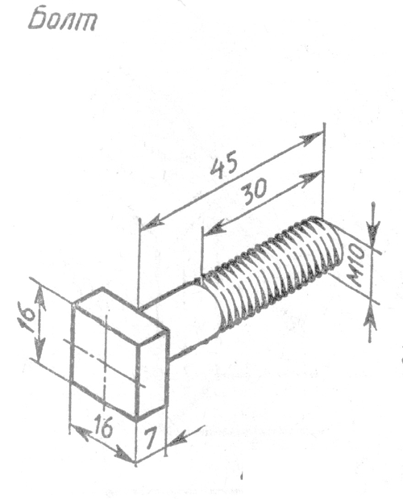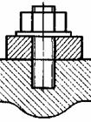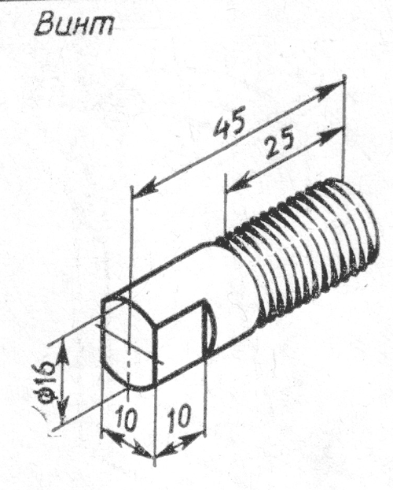
Учебник «Черчение» авторы: А.Д.Ботвинников, Н.В.Виноградов, И.С. Вышнепольский

Тема урока: «Соединение деталей. Изображение и обозначение резьбы на чертежах»
2 урок

Проект урока.

№ п/п | Вид работы | Время  мин | Деятельность учителя | Деятельность ученика
1 | Орг. момент. | 1мин. | Объявление темы | Определение цели
 | Повторение пройденного. Решение маленьких задач | 6-10 мин. | Объяснение работы, показ презентации | Ответы на поставленные вопросы
 | Новый материал. Работа с учебником. Определение выписывается в тетрадь | 4-7 мин. | Объяснение нового материала. Демонстрация изображения резьбы на чертежах (на стержне и в отверстии) презентация | Работа с учебником. Ответы на поставленные вопросы. Определение записывают в тетрадь
 | Самостоятельная работа в тетрадях | 20 мин. | Объяснение работы по карточкам - заданиям | Работа по карточкам – заданиям. Изображение резьбы на стержне и изображение резьбы в отверстии.
 | Домашнее задание, подведение итогов урока | 2-3 мин. | Объяснение домашнего задания Пр 32-31 | Тетради сдаются на проверку.

Цели: научить учащихся правильно изображать и обозначать резьбы;
- пользоваться справочной литературой;
- развить у ребят мыслительную и познавательную деятельность;
- воспитать у учащихся добросовестное отношение к труду.
Задачи изучения темы: Научить учащихся изображать и обозначать резьбы разной величины, правильно вычерчивать резьбовые соединения. Подготовить учащихся к изучению темы: сборочные чертежи.
Наглядные пособия и раздаточный материал: карточки по черчению, учебник, тетрадь, презентация к теме, чертёжные инструменты.
План урока
- Организационный момент
2. Объявление новой темы. Повторение пройденного материала.
3. Новый материал. Просмотр презентации. Самостоятельная работа с учебником
- Самостоятельная работа в тетрадях по карточкам – заданиям.
- Домашняя работа
Ход урока
- Организационный момент
- Объявление новой темы. Повторение пройденного материала.
«Соединение деталей. Изображение и обозначение резьбы на чертежах»
Повторение: Вопросы и задания
Вариант 1 Вариант 2
- Какие соединения называются разъемными? | - Какие соединения называются неразъемными?
- Из представленного списка соединений деталей выпишите только неразъемные: шпилечное, сварное, шпоночное, винтовое, болтовое, сшивное, штифтовое, клеевое, клепаное, паянное | - Из представленного списка соединений деталей выпишите только разъемные: шпилечное, сварное, шпоночное, винтовое, болтовое, сшивное, штифтовое, паянное, клеевое, клепаное, болтовое
Выполняют на листочках. Проверка самостоятельно. «4» одна ошибка, «3»- два не правильных ответа.
Разъёмные – это соединения, которые можно разобрать, не разрушая деталей или скрепляющих их элементов. | Неразъёмные – это соединения, которые нельзя разобрать, не разрушив деталей или скрепляющих их.
- болтовые  - шпилечные  - винтовые (резьбовые)  - шпоночные  - штифтовые (не резьбовые) | - клёпанное  - сварное  - паянное  - клееное  - сшивное
Показ слайда с изображением резьбы на стержне и в отверстии. Можно пользоваться учебником.
На каком изображении показан болт, а на каком – гайка? Доказать справедливость своего утверждения. Ответ записать в тетрадь.
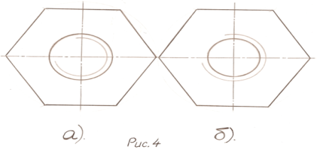
Рассмотрите внимательно виды соединений и определите как они называются.
Вариант 1 первая строка (1, 2, 3) Вариант 2 вторая строка (4. 5, 6)
Правильный ответ «+» в таблице
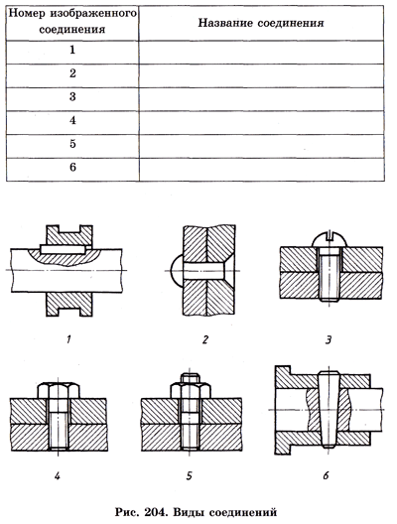
1 Шпонка, 2 Клёпка, 3 винт с полусферической головкой, 4 Винт с 6-и гранной головкой, 5 Шпилька, 6 Штифт
- Новый материал. Просмотр презентации
Образование резьбы. Главные параметры резьбы.
Самостоятельная работа с учебником и доской (экраном)
Выписать параметры резьбы. Рассмотреть обозначение резьбы М20х 1,25, М-метрическая, 20- наружный диаметр резьбы, 1,25 – шаг резьбы. М16х1,5х 45, 45- длина стержня болта- L
- Самостоятельная работа в тетрадях
Работа по карточкам заданиям. Выполнить чертеж болта, шпильки, нанести резьбу, указать её на чертеже. Построить по размерам резьбу в отверстии.
- Домашняя работа. Подведение итогов. Проверка нескольких тетрадей. Тетради сдать.
Дома читать Пр 31-32, рассмотреть рис 217.

